TEMA-3: SÜREKLİLİK
ÜNİTE SONU DEĞERLENDİRME SORULARI

1-3. soruları aşağıdaki bilgilere göre yanıtlayınız.

Bir kimya laboratuvarında öğrencilere aynı tepkimeyi iki farklı ölçekte gerçekleştirmeleri isteniyor. Deney, sodyum bikarbonat (NaHCO₃) ile asetik asidin (CH₃COOH) tepkimesini içeriyor:

NaHCO₃(k) + CH₃COOH(suda) → CH₃COONa(suda) + H₂O(s) + CO₂(g)

Mikro ölçekli deney:

- 0,5 g NaHCO₃ katısı
- 5 mL %5’lik asetik asit çözeltisi

Makro ölçek deney:

- 50 g NaHCO₃ katısı
- 500 mL %5’lik asetik asit çözeltisi

Her iki deneyde de oluşan CO₂ miktarı ölçülüyor ve gözlemler kaydediliyor. Mikro ölçekli deneyde kabarcıklar küçük ve hızlı kayboluyor; makro ölçekli deneyde kabarcıklar yoğun ve daha uzun süre gözlemleniyor. Makro ölçekli deneyde oldukça fazla miktarda atık oluştuğu gözlenirken mikro ölçekli deneyde az miktarda atık oluştuğu gözleniyor.

- Mikro ve makro ölçekli deneylerde gözlemlenen CO₂ miktarının ve kabarcıkların farklı olmasının nedeni nedir?
…………………………………………………………………………………………..…………………………………………………………………………………………..…………………………………………………………………………………………………..

- Eğer mikro ölçekli deneyde kullanılan NaHCO₃ miktarını iki katına çıkarılırsa nelerin değişmesini beklersiniz?
…………………………………………………………………………………………..…………………………………………………………………………………………..…………………………………………………………………………………………………..

- Okul laboratuvarlarında yeni bir mikro ölçekli deney tasarlamanız gerekirse nelere dikkat edersiniz?
…………………………………………………………………………………………..…………………………………………………………………………………………..…………………………………………………………………………………………………..

- Aşağıdakilerden hangisi atom ekonomisini artıran bir yaklaşımdır?
A) Tepkimelerde oluşan yan ürünleri atmadan kullanmak
B) Fazla kimyasal kullanarak tepkimeyi hızlandırmak
C) Enerji tasarrufu sağlamak
D) Deney sırasında su kullanmamak
E) Daha fazla atık üretmek

- Bir ürünün karbon ayak izini azaltmak için aşağıdakilerden hangisinin yapılması uygundur?
A) Fosil yakıt kullanımını artırmak
B) Enerji verimli üretim teknikleri kullanmak
C) Daha fazla atık üretmek
D) Taşıma ve lojistik süreçlerini artırmak
E) Kimyasal tepkimelerdeki yan ürünleri arttırmak

- Sürdürülebilir kimya ile ilgili aşağıdakilerden hangisi doğrudur?
A) Atık üretimini artırmak temel hedeftir
B) Kaynak tasarrufu yapmayı amaçlar
C) Sadece karbon ayak izini azaltır
D) Su kullanımını artırmak gerekir
E) Yan ürünlerin çevreye salınması önemlidir

7-9. soruları aşağıdaki bilgilere göre yanıtlayınız.

Hava kirliliğinin ölçümünde ince partikül derişimi kavramı yaygın olarak kullanılır. İnce partiküller; toz, duman, is ve çeşitli kimyasal maddelerin birleşmesiyle oluşur ve genellikle çapları 2,5 mikrometreden (µm) daha küçük olur. 2019 yılında yapılan bir ölçüm çalışmasına göre, bir büyük şehirde hava kalitesi izleme istasyonlarında günlük ortalama ince partikül madde derişimi 45 µg/m³ olarak kaydedilmiştir. Bu değer, Dünya Sağlık Örgütü’nün önerdiği 24 saatlik ortalama sınır değeri olan 15 µg/m³’ün üç katından fazladır. Aynı dönemde azot dioksit (NO₂) derişimi 0,06 ppm civarında olduğu ölçülmüştür. Bu değer solunum yolu hassasiyeti olan bireyler için sağlık riski oluşturmaktadır. Endüstri ve ulaşım kaynaklı kirlilik, şehir merkezindeki gözlemlerde karbon monoksit (CO) seviyelerini zaman zaman 10 ppm’e kadar çıkarmıştır. Bu tür kirleticiler, solunum yolu enfeksiyonları, astım atağı ve kalp damar sorunlarla ilişkilendirilmiştir.


Shutter id: 1594322356

- Verilen veriler Dünya Sağlık Örgütü standartlarıyla karşılaştırıldığında hangi sonuç çıkarılabilir?
…………………………………………………………………………………………..…………………………………………………………………………………………..…………………………………………………………………………………………………..

- CO derişiminin 10 ppm’e ulaşması hangi sağlık risklerini artırabilir?
…………………………………………………………………………………………..…………………………………………………………………………………………..…………………………………………………………………………………………………..

- Bu veriler ışığında şehirde hava kirliliğini azaltmak için hangi önlemler öncelikli olarak alınabilir?
…………………………………………………………………………………………..…………………………………………………………………………………………..…………………………………………………………………………………………………..

10-15. soruları aşağıdaki bilgilere göre yanıtlayınız.

Son yıllarda yapılan ölçümler, Türkiye’nin batısında yer alan bazı sanayi bölgelerinde yağış suyunun pH değerinin 4.3’e kadar düştüğünü göstermektedir. İstanbul ve Kocaeli çevresinde, özellikle kış aylarında kömür kullanımının artmasıyla birlikte, kükürt dioksit (SO₂) düzeyleri ortalama 45 µg/m³’e kadar çıkmaktadır. Avrupa Çevre Ajansı (EEA) raporlarına göre, Balkanlar üzerinden taşınan kirleticiler de Türkiye’nin batı bölgelerinde asidik yağışların görülme sıklığını artırmaktadır.

2023 yılında yapılan bir çalışmada, Yatağan Termik Santrali çevresinde toprak örneklerinde pH’nın 5.0’ın altına indiği ve kalsiyum ile magnezyum iyonlarının önemli ölçüde azaldığı belirlenmiştir. Benzer şekilde, İsveç ve Norveç’te 1980’lerde göllerdeki balık popülasyonlarını azaltan asit yağmurları, bugün Doğu Avrupa ve Türkiye’de orman dokularında yaprak yüzey tahribatı olarak kendini göstermektedir. Uzmanlar, baca gazı arıtma sistemlerinin etkin şekilde çalıştırılması ve düşük kükürtlü yakıt kullanımının yaygınlaşmasının, bu sorunun azaltılmasında belirleyici olacağını vurgulamaktadır.

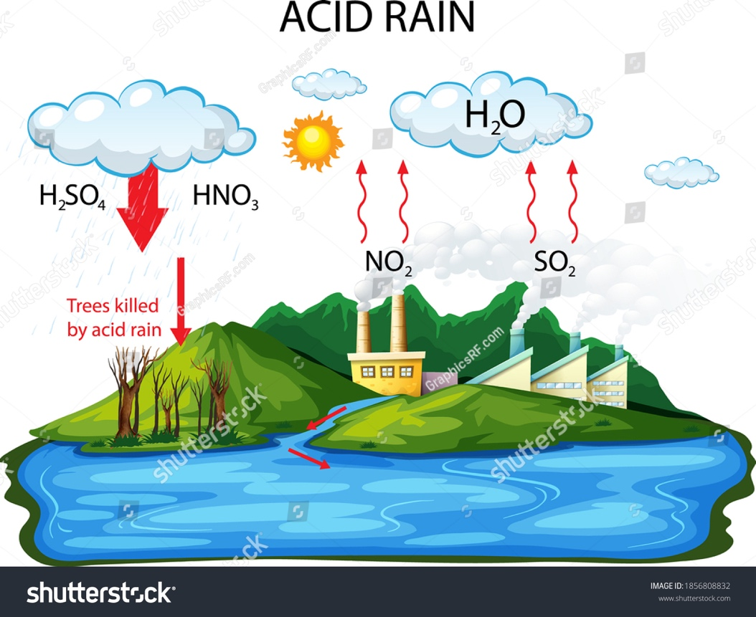
Shutter id: 1856808832

- Metinde verilen verilere göre, asit yağmurlarının Türkiye’nin batısında yoğunlaşmasının nedenleri nelerdir?
…………………………………………………………………………………………..…………………………………………………………………………………………..…………………………………………………………………………………………………..

- Toprak pH’sının düşmesi, bitki ve toprak canlıları üzerinde ne tür etkiler oluşturabilir?
…………………………………………………………………………………………..…………………………………………………………………………………………..…………………………………………………………………………………………………..

- Avrupa’daki hava kirliliği Türkiye’deki asidik yağışları nasıl etkileyebilir?
…………………………………………………………………………………………..…………………………………………………………………………………………..…………………………………………………………………………………………………..

- Baca gazı arıtma sistemlerinin etkin çalışmaması durumunda uzun vadede ne tür çevresel sonuçlar beklenebilir?
…………………………………………………………………………………………..…………………………………………………………………………………………..…………………………………………………………………………………………………..

- Asit yağmurlarının önlenmesinde en etkili yöntem aşağıdakilerden hangisidir?
A) Tarımsal ilaç kullanımının azaltılması
B) Yakıtların yüksek sıcaklıkta yakılması
C) Baca gazı arıtma sistemlerinin etkin kullanımı
D) Daha fazla enerji tüketimi
E) Şehirlerde ağaçlandırmanın azaltılması

- Verilen cümlelerden doğru olanların başına “D” yanlış olanların başına “Y” yazınız.

- (Y) Asit yağmurları yalnızca Türkiye’de görülen bir çevre sorunudur.
- (D) Baca gazı arıtma sistemleri, kükürt dioksit ve azot oksit salımını azaltabilir.
- (Y) Asit yağmurları yalnızca sanayi bölgelerinde oluşur, tarım alanlarında etkili değildir.
- (D) Toprağın pH değerinin düşmesi bitkilere zarar verir.

16-21. soruları aşağıdaki bilgilere göre yanıtlayınız.

Amerika Birleşik Devletleri Ulusal Havacılık ve Uzay Dairesi (NASA) ve Amerika Birleşik Devletleri Ulusal Okyanus ve Atmosfer Dairesi (NOAA) 2024 verilerine göre, küresel ortalama sıcaklık sanayi öncesi döneme göre 1,3 °C artmış durumdadır. Bu artışın en belirgin olduğu bölgeler arasında Kuzey Kutbu, Orta Doğu ve Akdeniz havzası yer almaktadır. Türkiye’de ise Meteoroloji Genel Müdürlüğü verilerine göre, 2023 yılı son 52 yılın en sıcak ikinci yılı olmuştur. Özellikle Konya, Şanlıurfa ve Iğdır çevresinde yıllık ortalama sıcaklıklar uzun yıllar ortalamasının yaklaşık 1,8 °C üzerine çıkmıştır. Bu durumun temel nedenlerinden biri, atmosferdeki karbondioksit (CO₂) düzeyinin 2024 itibarıyla 424 ppm’e ulaşmasıdır. Ayrıca metan (CH₄) ve diazot monoksit (N₂O) gibi diğer sera gazlarının da hızla arttığı bildirilmektedir. Sıcaklık artışı, Dünyadaki kuraklık riskini arttırmaktadır. Uzmanlar, enerji üretiminde fosil yakıt kullanımının azaltılması, yenilenebilir enerjiye geçişin hızlandırılması ve orman alanlarının korunmasının sera etkisinin sınırlandırılmasında kritik rol oynayacağını belirtmektedir.

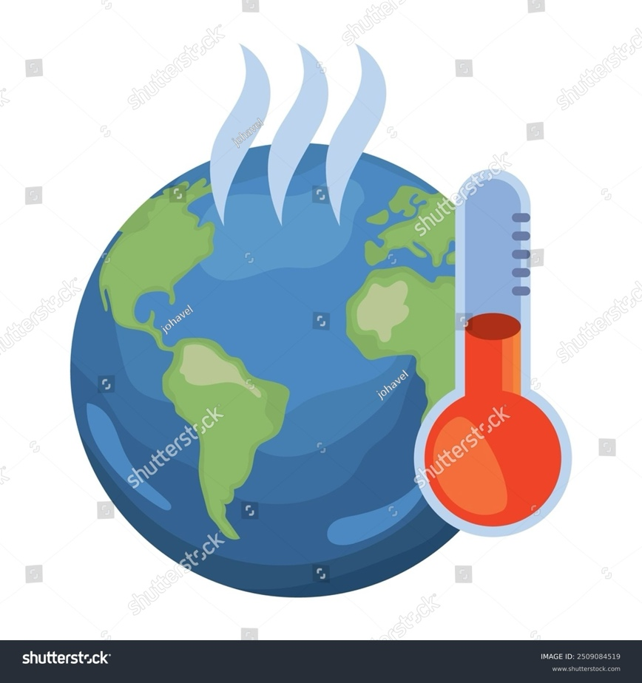
Shutter id: 2509084519

- Sera gazı artışının tarımsal üretim üzerindeki etkilerini açıklayınız.
…………………………………………………………………………………………..…………………………………………………………………………………………..…………………………………………………………………………………………………..

- Küresel ortalama sıcaklığın 1,3 °C artmasının ekosistemler üzerinde ne tür uzun vadeli sonuçları olabilir? Açıklayınız.
…………………………………………………………………………………………..…………………………………………………………………………………………..…………………………………………………………………………………………………..

- Metinde bahsedilen çözüm önerileri arasında hangisi sizce en uygulanabilir? Neden?
…………………………………………………………………………………………..…………………………………………………………………………………………..…………………………………………………………………………………………………..

- Sera gazlarının artması sonucu oluşan çevresel değişikliklerden biri aşağıdakilerden hangisidir?
A) Güneş radyasyonunun artması
B) Yıllık ortalama sıcaklığın azalması
C) Kuraklık ve verim düşüşü
D) Toprağın pH değerinin değişmesi
E) Toprak tuzluluğunun doğal olarak azalması

- Sera etkisinin azaltılmasında aşağıdaki uygulamalardan hangisi etkili olur?
A) Fosil yakıt tüketiminin artırılması
B) Ormansızlaşmanın teşviki
C) Tarım alanlarının imara açılması
D) Yenilenebilir enerji kaynaklarının kullanımı
E) Kömür kullanımının teşvik edilmesi

- Verilen cümlelerden doğru olanların başına “D” yanlış olanların başına “Y” yazınız.

- (D) Sera etkisine neden olan gazların başında metan ve karbondioksit gelir.
- (Y) Küresel sıcaklık artışının tarımsal verim üzerinde herhangi bir etkisi yoktur.
- (Y) Günümüzde atmosferdeki CO₂ miktarı sanayi öncesi döneme göre azalmıştır.
- (D) Orman alanlarının korunması, sera etkisini azaltıcı bir önlemdir.

22-25. soruları aşağıdaki bilgilere göre yanıtlayınız.

Ozon tabakası, Güneş’ten gelen zararlı morötesi (UV-B) ışınlarının büyük bölümünü tutar. Ancak yapılan ölçümler, 1980’lerden bu yana bu koruyucu tabakanın inceldiğini göstermektedir. Ozon tabakasındaki incelmenin başlıca nedenini kloroflorokarbon (CFC) ve halon gibi gazların kullanılmasısır. 2024 yılı uydu verilerine göre, Antarktika üzerinde gözlenen ozon deliğinin alanı yaklaşık 23 milyon km² olarak hesaplanmıştır. Bu değer, 1990’ların sonundaki en yüksek seviyelere yakın olmakla birlikte, Montreal Protokolü’nün uygulanmasından sonra %20 oranında iyileşme görülmüştür. Türkiye’de yapılan gözlemler de benzer eğilimler göstermektedir. Antalya ve Erzurum istasyonlarında yapılan ölçümler, ozon sütun miktarının 1979’a göre ortalama %3-5 oranında azaldığını ortaya koymuştur. Ozon tabakasının incelmesi, yalnızca gökyüzüyle ilgili bir sorun değil, yeryüzündeki canlılar için de önemli bir risk kaynağıdır. UV ışınlarının artışı; cilt kanseri, katarakt ve bağışıklık sistemi zayıflaması gibi sağlık sorunlarını artırabilir, ayrıca deniz ekosistemlerinde planktonların azalmasına neden olabilir.

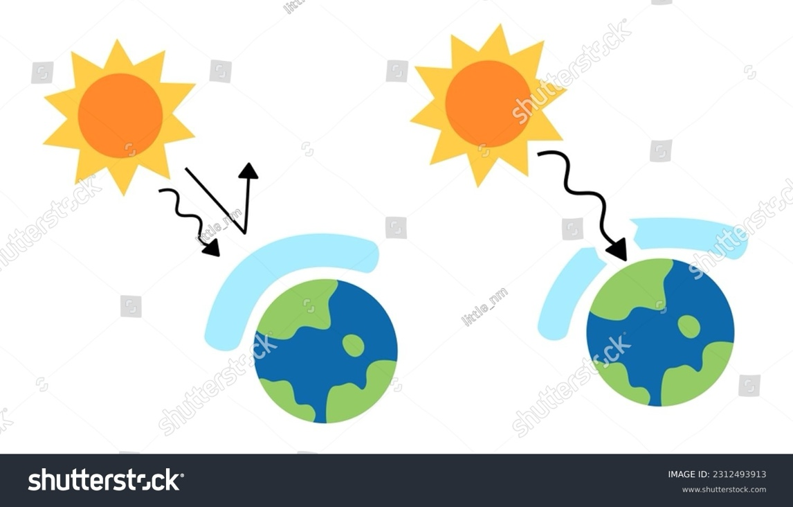
Shutter id: 2312493913

- Ozon tabakasının incelmesine neden olan maddeler hangileridir? Bu maddelerin hangi özellikleri onları zararlı hale getirmektedir?
…………………………………………………………………………………………..…………………………………………………………………………………………..…………………………………………………………………………………………………..

- Ozon miktarındaki azalmanın canlılar ve tarım üzerindeki olası etkilerini açıklayınız.
…………………………………………………………………………………………..…………………………………………………………………………………………..…………………………………………………………………………………………………..

- Ozon tabakasının korunması için bireysel ve toplumsal düzeyde alınabilecek önlemler nelerdir? Açıklayınız.
…………………………………………………………………………………………..…………………………………………………………………………………………..…………………………………………………………………………………………………..

- Aşağıdaki ifadelerden hangisi ozon tabakasının incelmesiyle ilgili doğru bir çıkarım olur?

A) Ozon tabakasındaki incelme, yalnızca kutup bölgelerinde görüldüğü için küresel ölçekte önemli bir sorun değildir.
B) Montreal Protokolü’nün uygulanması, ozon tabakasındaki tahribatın artmasına yol açmıştır.
C) Ozon tabakasının incelmesi sonucu yeryüzüne ulaşan UV ışınlarının miktarı azalır.
D) CFC’lerin kullanımı sınırlandıkça ozon tabakasında kısmi bir iyileşme gözlenmektedir.
E) Ozon tabakasındaki azalma, yalnızca atmosferdeki karbondioksit miktarının artışıyla ilgilidir.
NOT: Kırmızılar cevap anahtarıdır.

Kaynaklar

1. **NASA (2024).** *Ozone Watch – Antarctic Ozone Hole Area.* [https://ozonewatch.gsfc.nasa.gov](https://ozonewatch.gsfc.nasa.gov)
2. **WMO & UNEP (2023).** *Scientific Assessment of Ozone Depletion: 2022.* World Meteorological Organization, Global Ozone Research and Monitoring Project.
3. **TÜBİTAK MAM Çevre ve Temiz Üretim Enstitüsü (2023).** *Türkiye Üzerinde Ozon Ölçümleri ve Değişim Eğilimleri Raporu.*
4. **UNEP (2023).** *Montreal Protocol – Progress and Recovery Report.*

